25/11/2016

Editor html e css

4I1, Gruppo Venneri, Provini

Il cliente richiede un software in cui venga simulata la funzione di un browser, l’utente inserirà il codice HTML e CSS, il software restituirà immediatamente l’anteprima della pagina web.

Inoltre dovrà essere possibile salvare i file .HTML e .CSS tramite due appositi tasti.

Lo scopo è quello di fare imparare o provare il linguaggio HTML all’utente.

* Tecnologie utilizzate: Visual Studio 2015, GitHub
* Tipi di file utilizzati: .cs, .html, .css, .sln
* Tutto il progetto con le varie versioni è stato caricato su GitHub tramite Git , nella repository . https://github.com/Gioele99/Editor-html-e-css.git Il programma può essere eseguito su Windows 7/8 e 10 in qualsiasi posizione del pc. Sarebbe Inoltre necessario eseguirlo come amministratore data la necessità di creare file sul pc , il che non sarebbe possibile se non si dispone dei permessi opportuni.

**Corpo del problema**:

* Il lavoro si può collocare in due diversi ambiti , privato , per un utente più o meno esperto , con delle conoscenze di codice anche solo html , oppure anche in ambito lavorativo , dove un utente con conoscenze sia di css , sia di html e perfino di Javascript può andare ad utilizzare il programma.
* Un esempio d’uso per un utente con conoscenze medio-basse può servire a compilare un progetto in html costituito da una sola pagina html e da una css, invece in un ambito lavorativo potrebbe essere usato come tester , ovvero come software “immediato” per provare pezzi di codice prima di inserirli in un progetto esterno.
* Il programma è composto da un form principale all’avvio , dove con una semplice interfaccia si può inserire immediatamente il codice HTML e/o CSS oppure caricare un file dall’apposito bottone. Una volta finito il programma si può salvarlo.
* L’unica classe utilizzata è la classe Form.

**Progettazione:**

-Bozza dell’interfaccia:

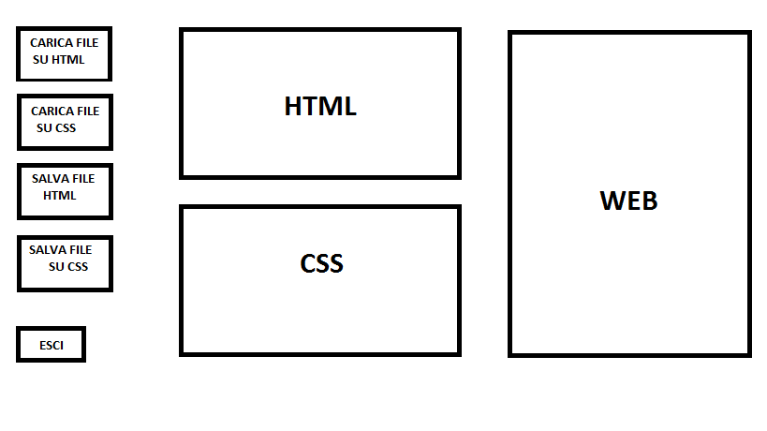

Screenshot:

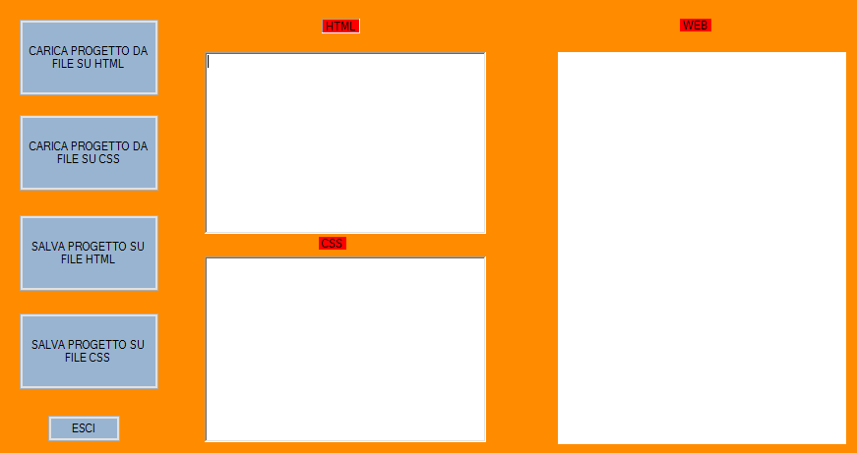

Schermata del programma.

**Conclusione:**

L’interfaccia del programma è semplice ed intuitiva alla portata di tutti anche per chi non ha molte conoscenze informatiche.

Il lavoro è uscito molto bene, anche se come tutte le cose ci sono margini di miglioramento.

**Bibliorafia:**

Stack Overflow

Youtube